🌕✨ TRUNG THU YÊU THƯƠNG – NỤ CƯỜI NGẬP TRÀN TẠI TRƯỜNG TIỂU HỌC KIM BÀI – PHÂN HIỆU THANH MAI✨🌕

Có những ngày đến trường không chỉ để học tập, mà còn để cùng nhau vui chơi, sẻ chia và lưu giữ những kỷ niệm thật đẹp. Trung thu tại Trường Tiểu học Kim Bài– Phân hiệu Thanh Mai đã mang đến cho các em học sinh một ngày hội rộn ràng, ấm áp và tràn ngập tiếng cười. 💛
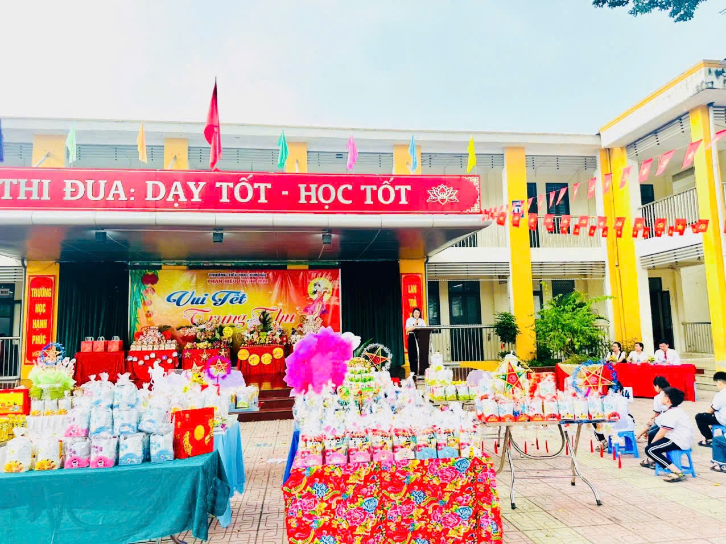

🎈 Ngay từ khi chương trình bắt đầu, sân trường đã trở nên náo nhiệt hơn bao giờ hết. Những gương mặt háo hức, những ánh mắt long lanh và tiếng cười trong trẻo của các em đã tạo nên một không khí Trung thu thật đặc biệt.

🎁 Những phần quà nhỏ xinh được trao gửi đến các em như một lời chúc yêu thương, mong mỗi bạn nhỏ đều có một mùa Trăng thật vui, thật ấm áp và luôn cảm nhận được sự quan tâm, chăm sóc của thầy cô và gia đình.
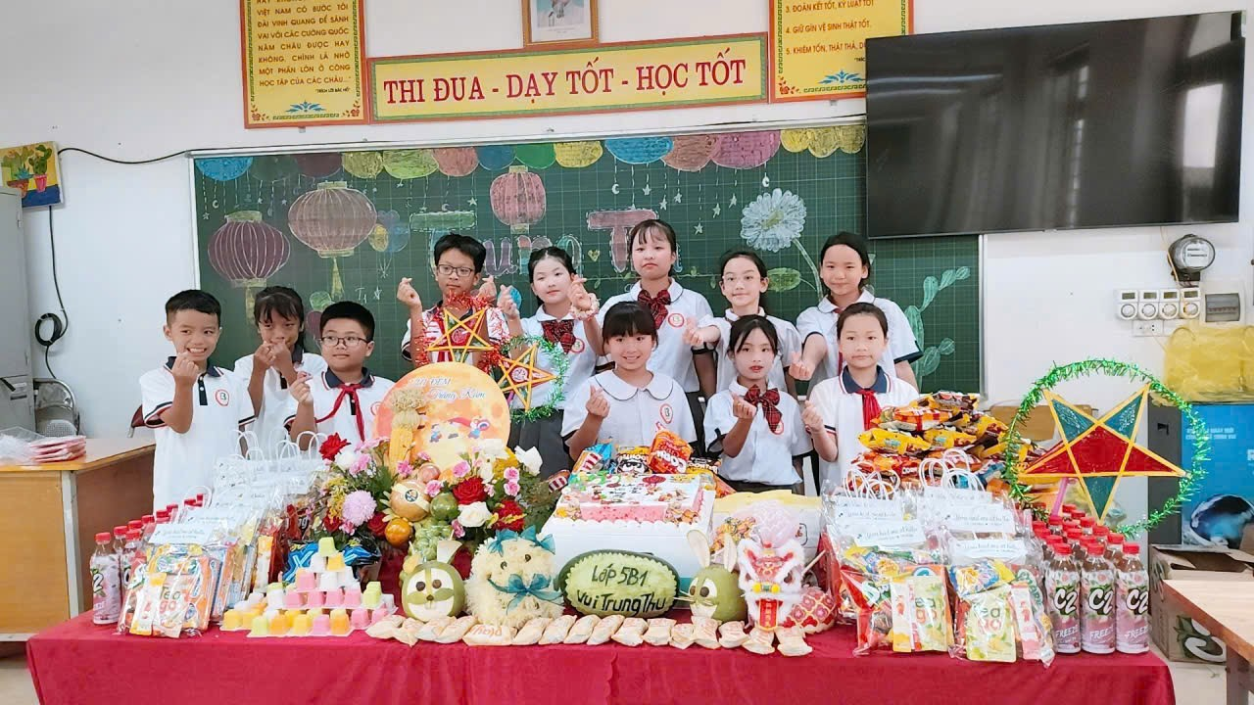

🎶 Không thể thiếu trong ngày hội là những tiết mục văn nghệ đầy màu sắc. Các bạn nhỏ đã cùng hòa mình vào những giai điệu vui tươi, những màn biểu diễn đáng yêu, tạo nên một sân khấu Trung thu ngập tràn năng lượng và tiếng reo vui.
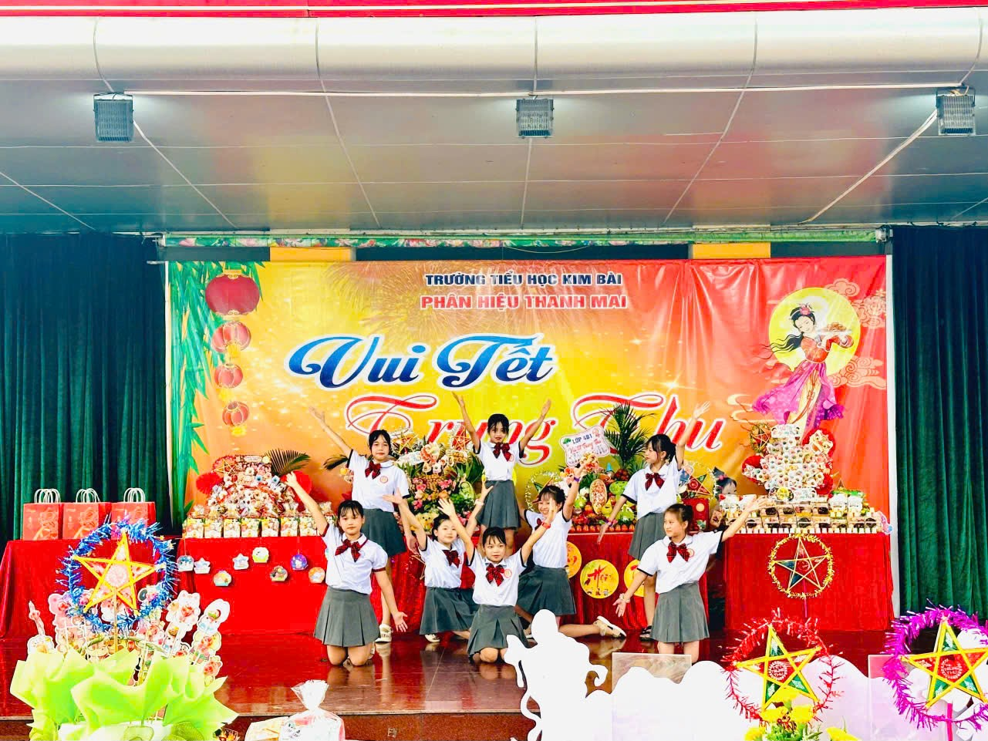
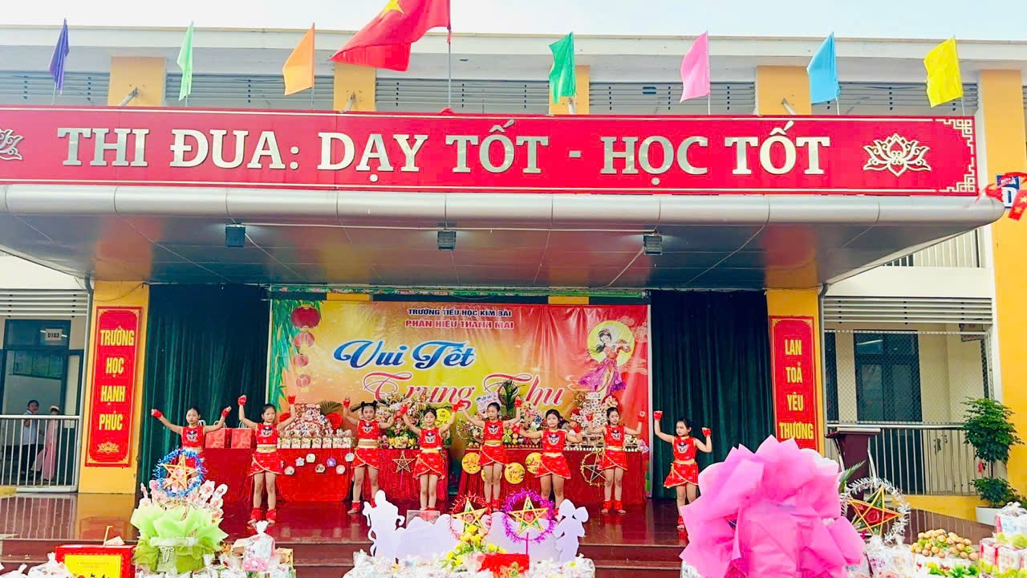
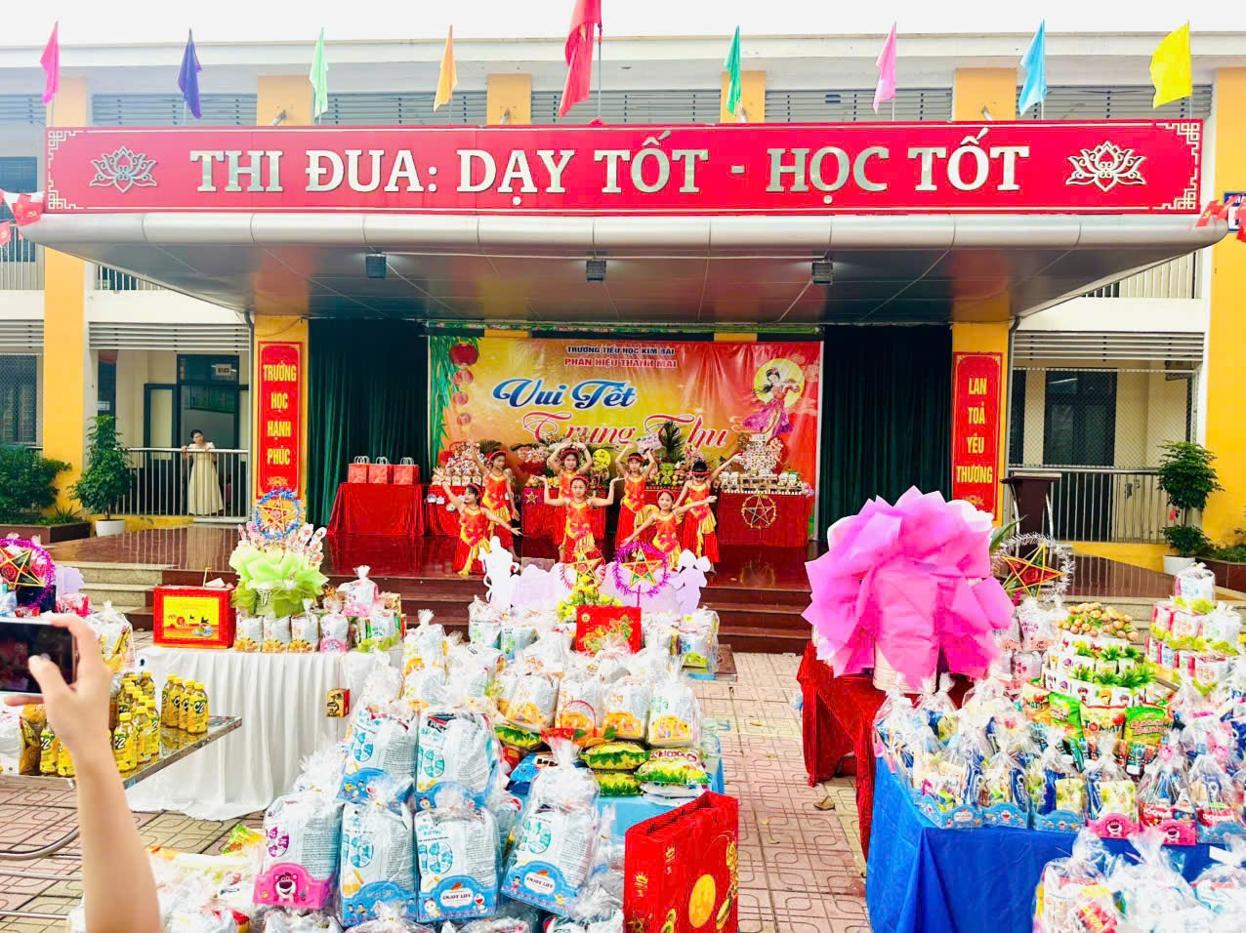
🌙 Đặc biệt, sự xuất hiện của Chú Cuội và chị Hằng đã khiến các bạn nhỏ vô cùng phấn khích. Những câu chuyện gần gũi, những câu hỏi vui và màn giao lưu tự nhiên đã kéo các em lại gần nhau hơn. Bạn nào cũng hào hứng giơ tay, tự tin tham gia và háo hức chờ đến lượt mình được giao lưu.
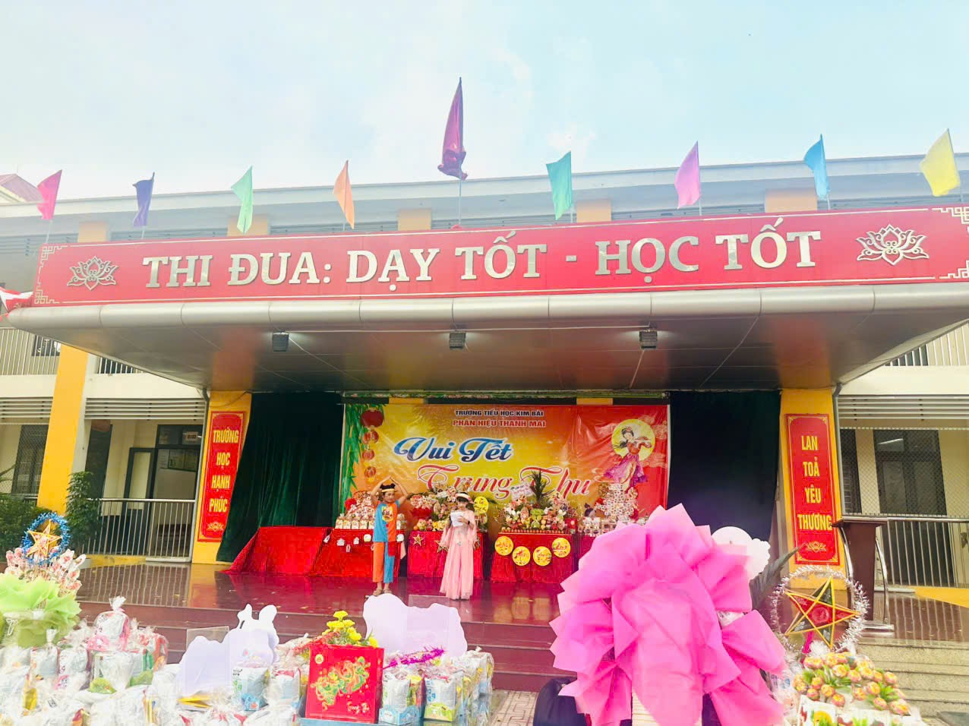

✨ ☘️Trung thu không chỉ là ngày hội của ánh trăng, đèn lồng và những món quà. Đó còn là dịp để các em được vui chơi cùng bạn bè, mạnh dạn thể hiện bản thân và cảm nhận thêm thật nhiều tình yêu thương dưới mái trường, chia sẻ tình yêu thương cho những bạn học sinh có hoàn cảnh khó khăn. Hôm nay, một lần nữa các em lại được đón nhận những tình cảm ấm áp, đầy tình yêu thương ấy🌹
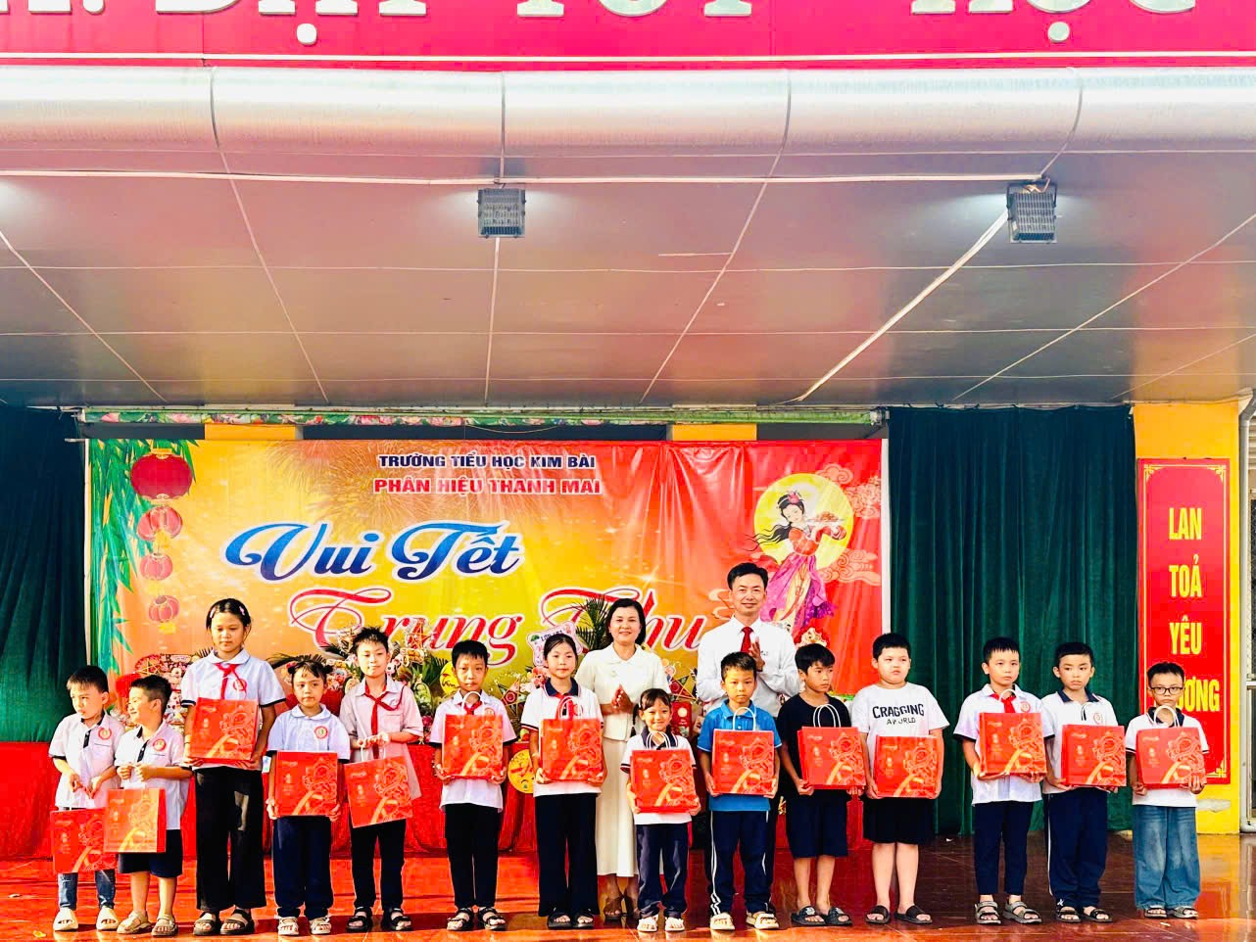

🌕 Một mùa Trăng nữa lại về và cũng sẽ đi qua, nhưng những tiếng cười giòn tan, những ánh mắt háo hức và những khoảnh khắc vui tươi hôm nay chắc chắn sẽ trở thành những ký ức thật đẹp trong tuổi thơ của các em🍓

🌹Nhà trường xin chân thành cảm ơn quý phụ huynh, quý thầy cô giáo luôn luôn đồng hành ủng hộ các con đón một mùa trung thu vui tươi, sôi nổi🍒

